ヘルプマーク(ストラップ)を使用される方へ
ヘルプマークは、外見からはわからなくても、援助や配慮を必要としている障がいのある方や病気の方などが、日常生活や災害時などで困ったときに周囲に示し、支援や理解を求めやすくすることを目的としたものです。

- ヘルプマークの使い方
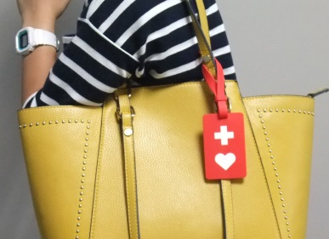
- カバンなどにつけられます。
- ストラップがドアなどにはさまれないよう注意してください。
- 付属シールは、本人や家族が周囲に伝えたい情報や必要な支援内容を記入し、ヘルプマークの裏に貼り付けることができます。
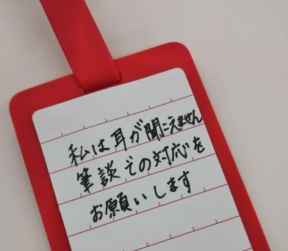
- シールは、ヘルプマーク使用者の責任で記入いただくものであり、「周囲に知られたくない」と考えていることなどは記入する必要は
ありません。個人情報の記入にご注意ください。
- 悪用を防ぐため、紛失、置き忘れに、注意してください。
- 周囲の配慮や支援が必要でない方が、過剰な配慮を求めて使うことのないようお願いします。
- 付属シールの追加配布はしていません。
- 原則、一人につき１個を配布します。
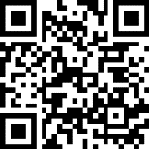
- 転売は禁止です。
アンケートへの協力のお願い
ヘルプマーク普及の参考とするため、ヘルプマークを使われた感想や体験談をお聞かせください！
右記の二次元コード、下記の問い合わせ先、または県ホームページ
からご回答いただけます。
（詳細は「三重県 ヘルプマーク」で検索してください。）
- 普及目的以外で使用すること、個人情報を公開することはありません。
問い合わせ先 〒514-8570 津市広明町13
三重県子ども・福祉部家庭福祉・施設整備課
施設整備・ユニバーサルデザイン班
電話：059-224-3349 電子メール：ud@pref.mie.lg.jp
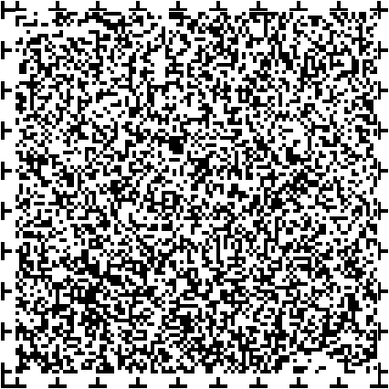
音声コード Uni-Voice
